Зайцева Н.Г., Крижановский А.А., Крижановская Н.Б., Пеллинен Н.А., Родионова А.П.
N.G. Zaitseva, A.A. Krizhanovsky, N.B. Krizhanovsky, N.A. Pellinen, A.P. Rodionova,
Открытый корпус вепсского и карельского языков (ВепКар): предварительный отбор материалов и словарная часть системы
Open corpus of Veps and Karelian languages (VepKar): preliminary selection of materials and dictionary of the system
Аннотация. В статье описывается Открытый корпус вепсского и карельского языков (http://dictorpus.krc.karelia.ru/). Обсуждаются вопрос выбора текстовых материалов для наполнения корпуса и трудности, связанные с многообразием диалектов карельского языка. Рассмотрена структура словарной статьи, где словарь является частью системы корпуса текстов.
Ключевые слова. вепсский язык, карельский язык, корпус, словарь
Abstract. The project “Open corpus of Veps and Karelian languages” (http://dictorpus.krc.karelia.ru/) is described in this paper. Issues addressed in this paper include the selection of particular texts in constructing a corpus and difficulties associated with the rich diversity of dialects of Karelian language. The structure of the dictionary entry is presented, where the dictionary is a part of the corpus.
Keywords. Veps, Karelian language, corpus, dictionary
1. Введение
По финно-угорским языкам известны лишь корпусы наиболее крупных из них: языковой банк Финляндии; фонетический корпус спонтанной эстонской речи (http://www.murre.ut.ee/phonetic-corpus/), венгерский национальный корпус (http://mnsz.nytud.hu/index_hun.html). Среди финно-угорских языков России имеется пилотная версия Корпуса удмуртского языка, представляющая лишь язык прессы и некоторое количество нехудожественных текстов.
Корпус вепсского языка (http://vepsian.krc.karelia.ru/) разрабатывался сотрудниками ИЯЛИ и ИПМИ КарНЦ РАН в 2009-2016 гг. Корпус и Словарь включают более тысячи текстов, более 800 библиографических источников, более 10 тысяч лемм и словоформ [Зайцева и др. 2015].
С 2016 года Корпус стал многоязычным: на базе компьютерной программы и базы данных Корпуса вепсского языка создан Корпус карельского языка. Объединенный корпус получил название: «Открытый корпус вепсского и карельского языков» (ВепКар). Корпус карельского языка включает себя три подкорпуса, деление осуществлено в соответствии с тремя основными наречиями (собственно карельского, ливвиковского, людиковского). Сайт корпуса ВепКар доступен по ссылке http://dictorpus.krc.karelia.ru/. Разработана табличная форма для указания морфологических признаков (падеж, число) для именных частей речи (см. пример для леммы astta (вепс.), aštuo, astua, astuda (кар.). Начата работа по семантической разметке текста: предложено автоматическое связывание слов текста со значениями лемм в словаре (рис. 1).

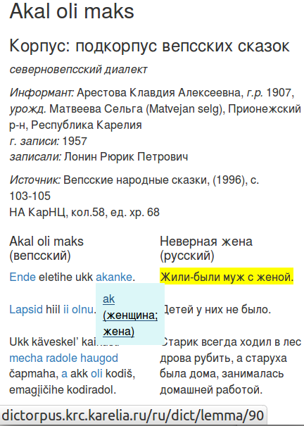

Рис. 1. Пример текста из подкорпуса вепсских сказок, при наведении мышкой на строку текста подсвечивается соответствующая строка в переводе, при клике на слово в исходном тексте выпадает окошко с леммой, текстом значения и гиперссылкой на словарную статью, здесь словоформа akanke, лемма ak (вепс.)
2. Отбор материалов по карельскому языку
Специалистам, работающим с материалами карельского корпуса, с одной стороны, значительно легче следовать опыту вепсского и подбирать текстовые материалы на примере предшественников. С другой стороны, при заполнении корпуса они сталкиваются с определённой спецификой, несколько отличающейся от работы с вепсским материалом. Это обусловлено, главным образом, наличием бо́льшего в сравнении с вепсским числа диалектов и говоров, употребляемых в карельском языке. Как и в вепсском корпусе, перед исследователями стоит задача: какие говоры представить в корпусе и пример из какого говора взять за основу, так как в корпусе важнее и интереснее представить говоры с наиболее яркими и показательными фонетическими, морфологическими, синтаксическими и лексическими маркерами, что, помимо популяристических целей, будет иметь большое значение для лингвистических исследований. Остановиться на определённом говоре / группе говоров диктует необходимость связывать основную лемму со всеми текстовыми и грамматическими материалами корпуса, выбирая за основу тот или иной говор, исследователь помимо прочего анализирует его представленность и частотность в размещаемых материалах. Абсолютно все говоры, представленные в классификации П.М. Зайкова, отразить в корпусе невозможно, так как часть из них либо практически исчезла, либо находится на грани исчезновения. Речь идёт, прежде всего, о людиковских говорах, носителей которых осталось, по неофициальным данным, не более 300. Принято решение в качестве леммы указывать литературную форму слова, а в людиковском (поскольку он не обладает официально признанной литературной формой) за основу будет браться михайловский говор, так как на нём издана бо́льшая часть людиковских текстов.
3. Словарная статья
При создании информационной системы встала задача определения структуры словарной статьи, где словарь является частью Корпуса. Есть ряд ограничений на словарь, а именно: многоязычность, необходимость сохранения словоформ разных диалектов одного языка, данные словарной статьи будут использоваться в дальнейшем для разметки текста Корпуса, фрагменты (предложения) текста Корпуса могут использоваться для иллюстрации разных значений слова.

На рис. 2 показан выбранный способ подачи материала в словарной статье. Вначале указана сама лемма, язык и часть речи. Далее материал разбит по значениям для многозначных слов. В каждом разделе, соответствующем одному значению, указаны:
- Номер значения. Редактор может перенумеровать значения (рис. 3).
- Толкование можно указать на любом языке, существующим в системе. Разница между толкованием и переводом здесь в том, что толкование — это произвольный текст, а перевод — это ссылка на конкретное значение.
- Перевод на любой из языков в Корпусе.
Сейчас в системе шесть языков (см. http://dictorpus.krc.karelia.ru/ru/dict/lang). В режиме редактирования леммы на рис. 3 при вводе перевода на английский язык для первого значения слова astta виден выпадающий список для выбора значения английских слов.

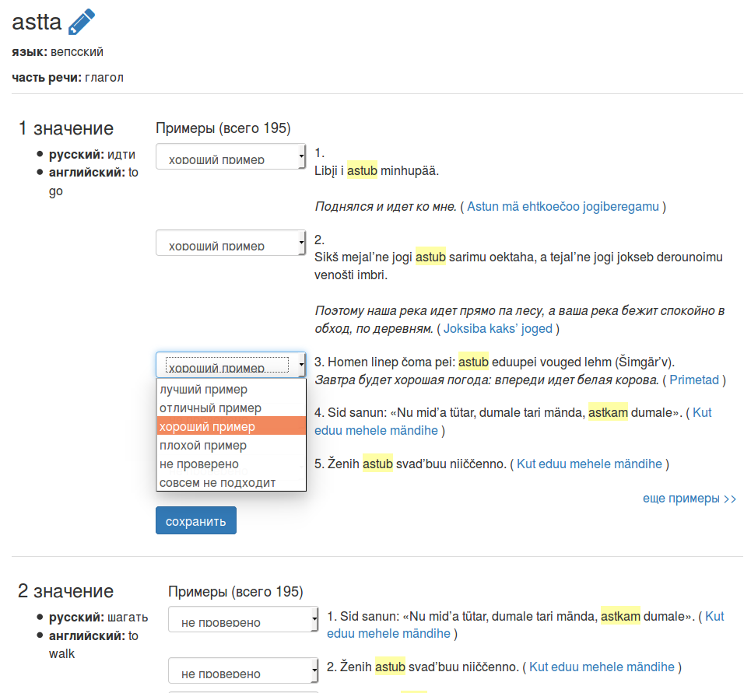
Рис. 2. Пример леммы astta (вепс.) с двумя значениями, сопровождающимися переводом на русский и английский и примерами из корпуса текстов (http://dictorpus.krc.karelia.ru/ru/dict/lemma/56)

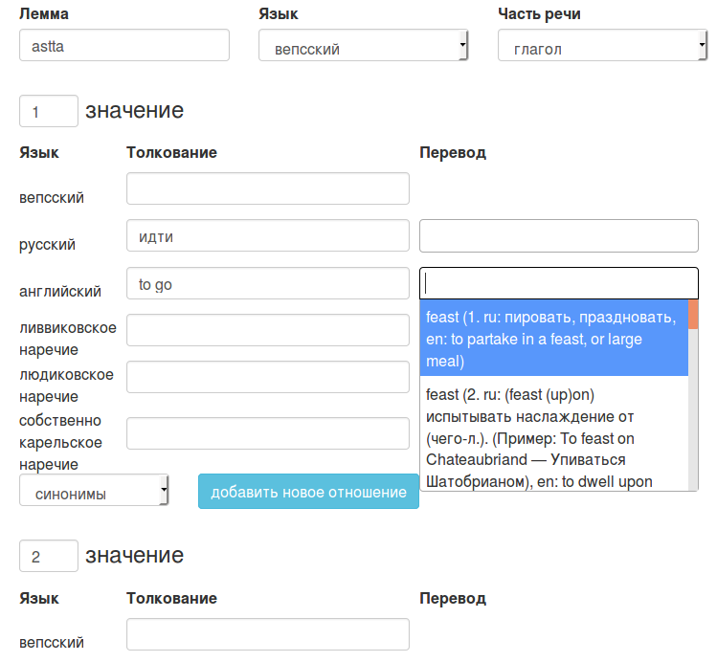
Рис. 3. Поля словарной статьи на примере леммы astta (вепс.) в режиме редактирования

- Синонимы, антонимы и другие отношения для каждого значения даются отдельно.
- Автоматически найденный список предложений из корпуса, содержащих словоформы леммы. Предложения сопровождаются ссылками на полные тексты в корпусе. В этом списке редактор может вручную выбрать и указать предложения, наилучшим образом иллюстрирующие значение слова, может отметить ошибочно найденные предложения, чтобы они не выводились читателю. Вопрос остаётся открытым: как накопленная таким образом информация может быть использована для автоматической классификации предложений, разрешения лексической многозначности и вообще семантического поиска?
Литература
1. Зайцева Н.Г., Филатова М.М., Шибанова Н.Л., Крижановский А.А. Корпус вепсского языка // Корпусная лингвистика - 2015. Труды межд. конф. СПб.: С.-Петербургский гос. университет, Филологический факультет, 2015. C. 202-212, URL: http://scipeople.com/publication/121149/
References
1. Zaitseva N.G., Filatova M.M., Shibanova N.L., Krizhanovsky A.A. (2015), Korpus vepsskogo yazyka [Veps corpora] // International scientific conference "Corpus linguistics". Saint Petersburg, 2015. Pp. 202-212
______________________________
Зайцева Нина Григорьевна
Пеллинен Наталия Александровна
Родионова Александра Павловна
Институт языка, литературы и истории Карельского научного центра РАН (Россия).
Крижановский Андрей Анатольевич
Крижановская Наталья Борисовна
Институт прикладных математических исследований Карельского научного центра РАН (Россия).

Работа поддержана грантом Программы фундаментальных исследований Секции литературы и языка ОИФН РАН «Язык и информационные технологии» 2015-2017 (проект «Корпус вепсского языка: разработка и формирование морфологической базы электронного ресурса»).

